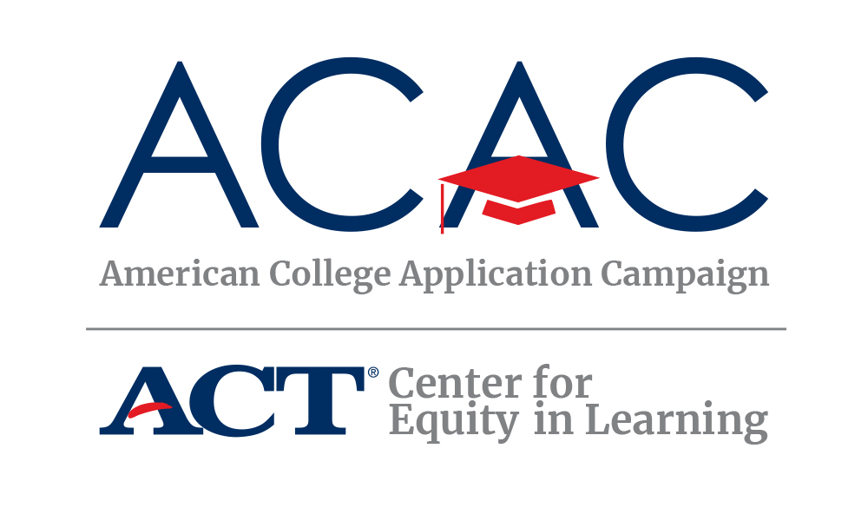

**CAMPAÑA EN REDES SOCIALES #IAPPLIED**

¡Hola estudiantes! Te acabas de unir a cientos de miles de estudiantes de todo el país que han enviado solicitudes de admisión a la universidad este otoño. ¡La American College Application Campaign (Campaña estadounidense de solicitud de admisión a la universidad) quiere celebrar contigo!

**Dinos a qué universidad solicitaste admisión**

Ayúdanos a celebrar contigo compartiendo en redes sociales a qué universidad solicitaste admisión usando #IApplied. ¡Es fácil! Puedes:

* Usar la hoja para imprimir #IApplied en la página dos y escribir los nombres de las universidades donde solicitaste admisión
* Tomar una selfie, pedir a un amigo que te tome una fotografía o grabar un video corto
* Publicar la fotografía/video en tus canales favoritos de redes sociales (SnapChat, Instagram, TikTok, Twitter, Facebook)

¡Etiqueta a la American College Application Campaign (Campaña estadounidense de solicitud de admisión a la universidad) y tu campaña estatal de solicitud de admisión a la universidad para que podamos celebrar contigo!

**Sigue a la ACAC en redes sociales**

Tenemos planificado destacar a los estudiantes en nuestros canales de redes sociales. Asegúrate de darle “me gusta” a nuestra página y/o síguenos para saber a qué universidades solicitaron admisión otros estudiantes y para obtener consejos sobre el proceso de asistir a la universidad.

 [www.facebook.com/americancac](http://www.facebook.com/americancac)  <https://twitter.com/american_cac>

[www.instagram.com/american_cac](http://www.instagram.com/american_cac)

